Population Insight 14个功能模块说明与核心代码
功能分解图汇总（第3章）
3.1 机器学习人口趋势预测
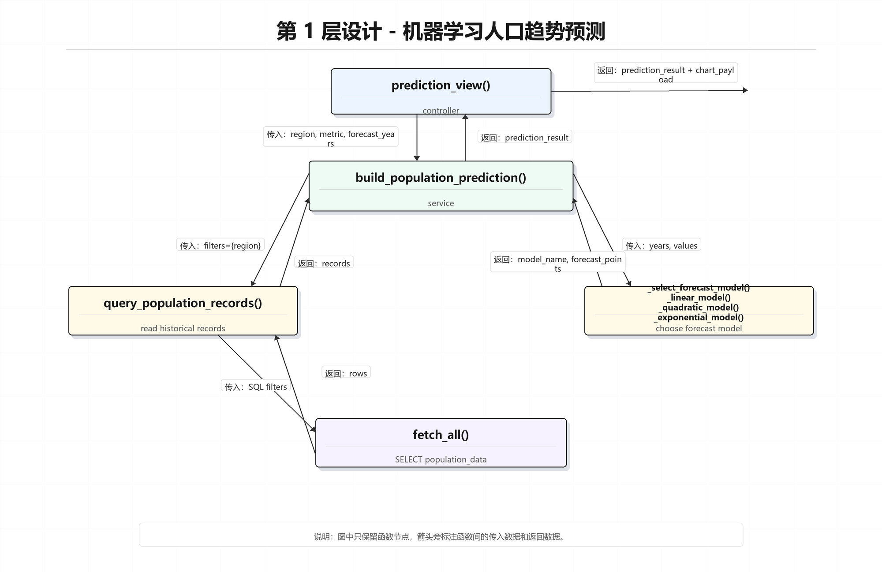
图3-1 机器学习人口趋势预测功能函数分解图

3.2 大模型结果解释分析
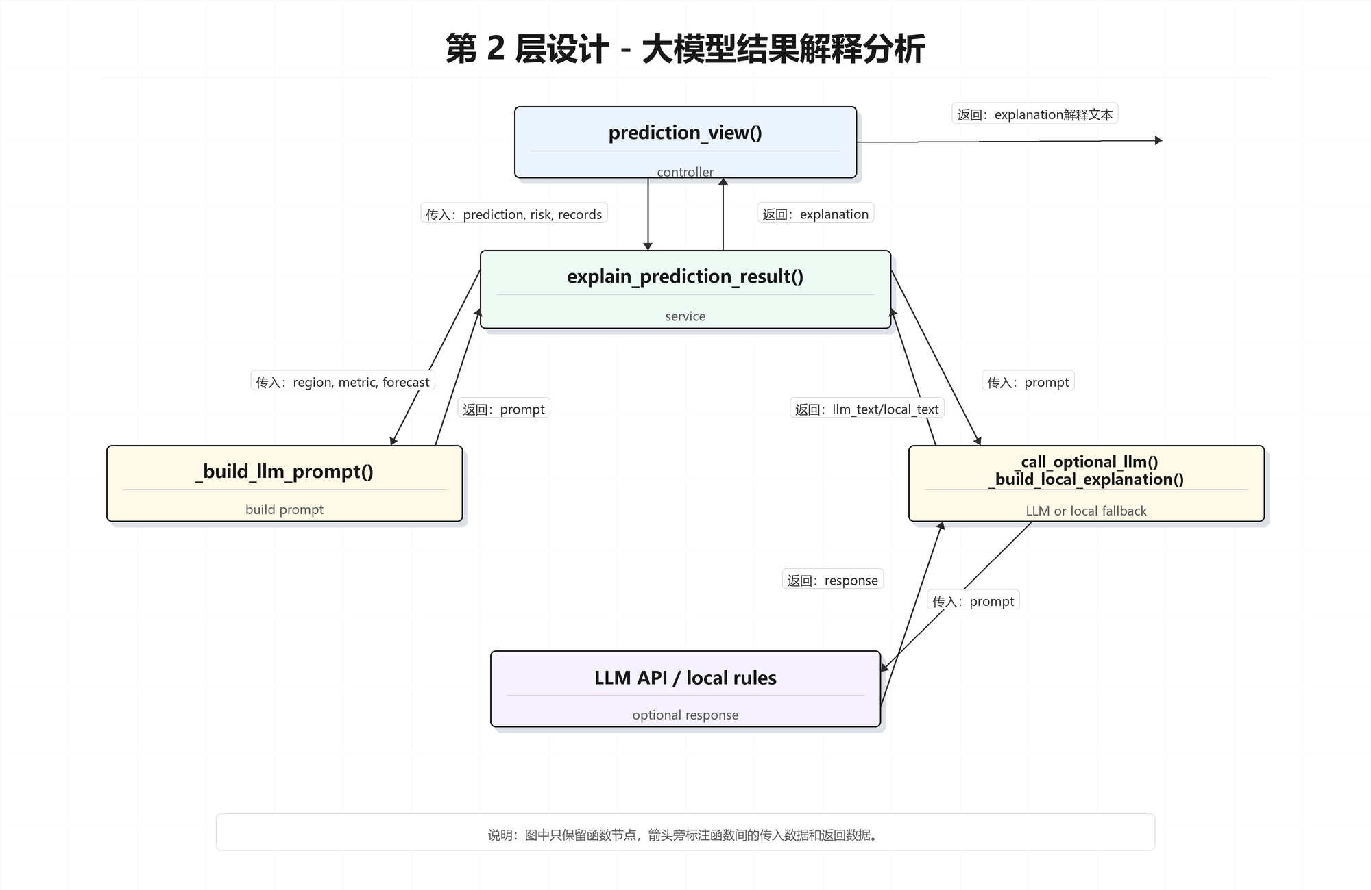
图3-2 大模型结果解释分析功能函数分解图

3.3 智能风险评估
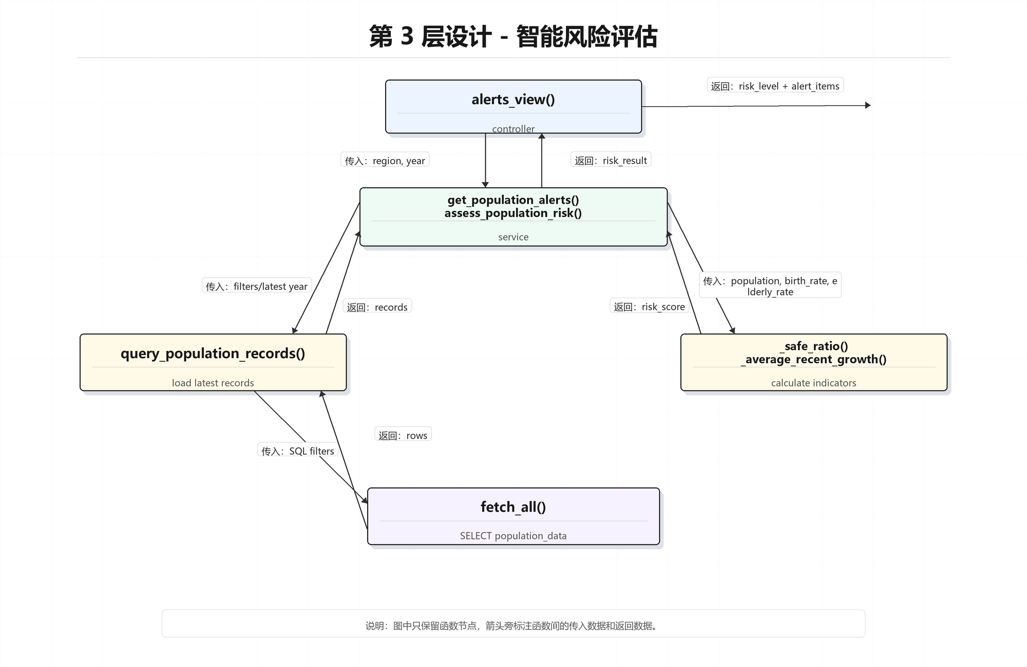
图3-3 智能风险评估功能函数分解图

3.4 数据可视化分析
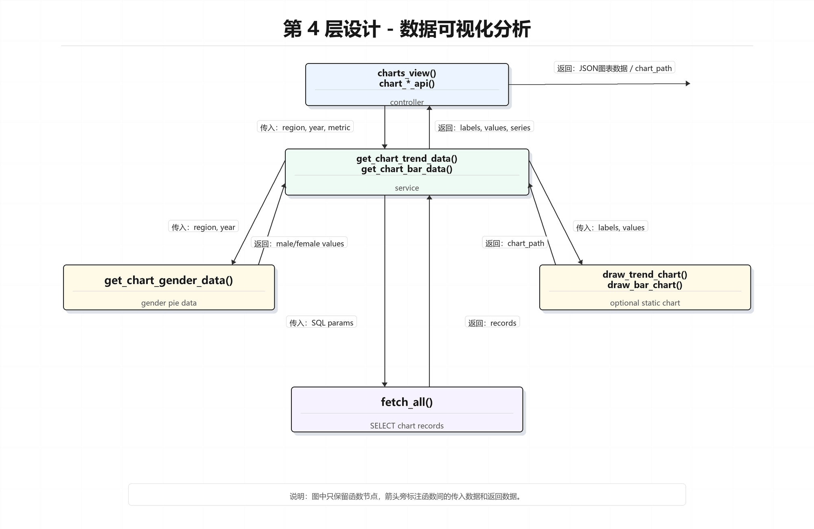
图3-4 数据可视化分析功能函数分解图

3.5 统计分析与地区排名
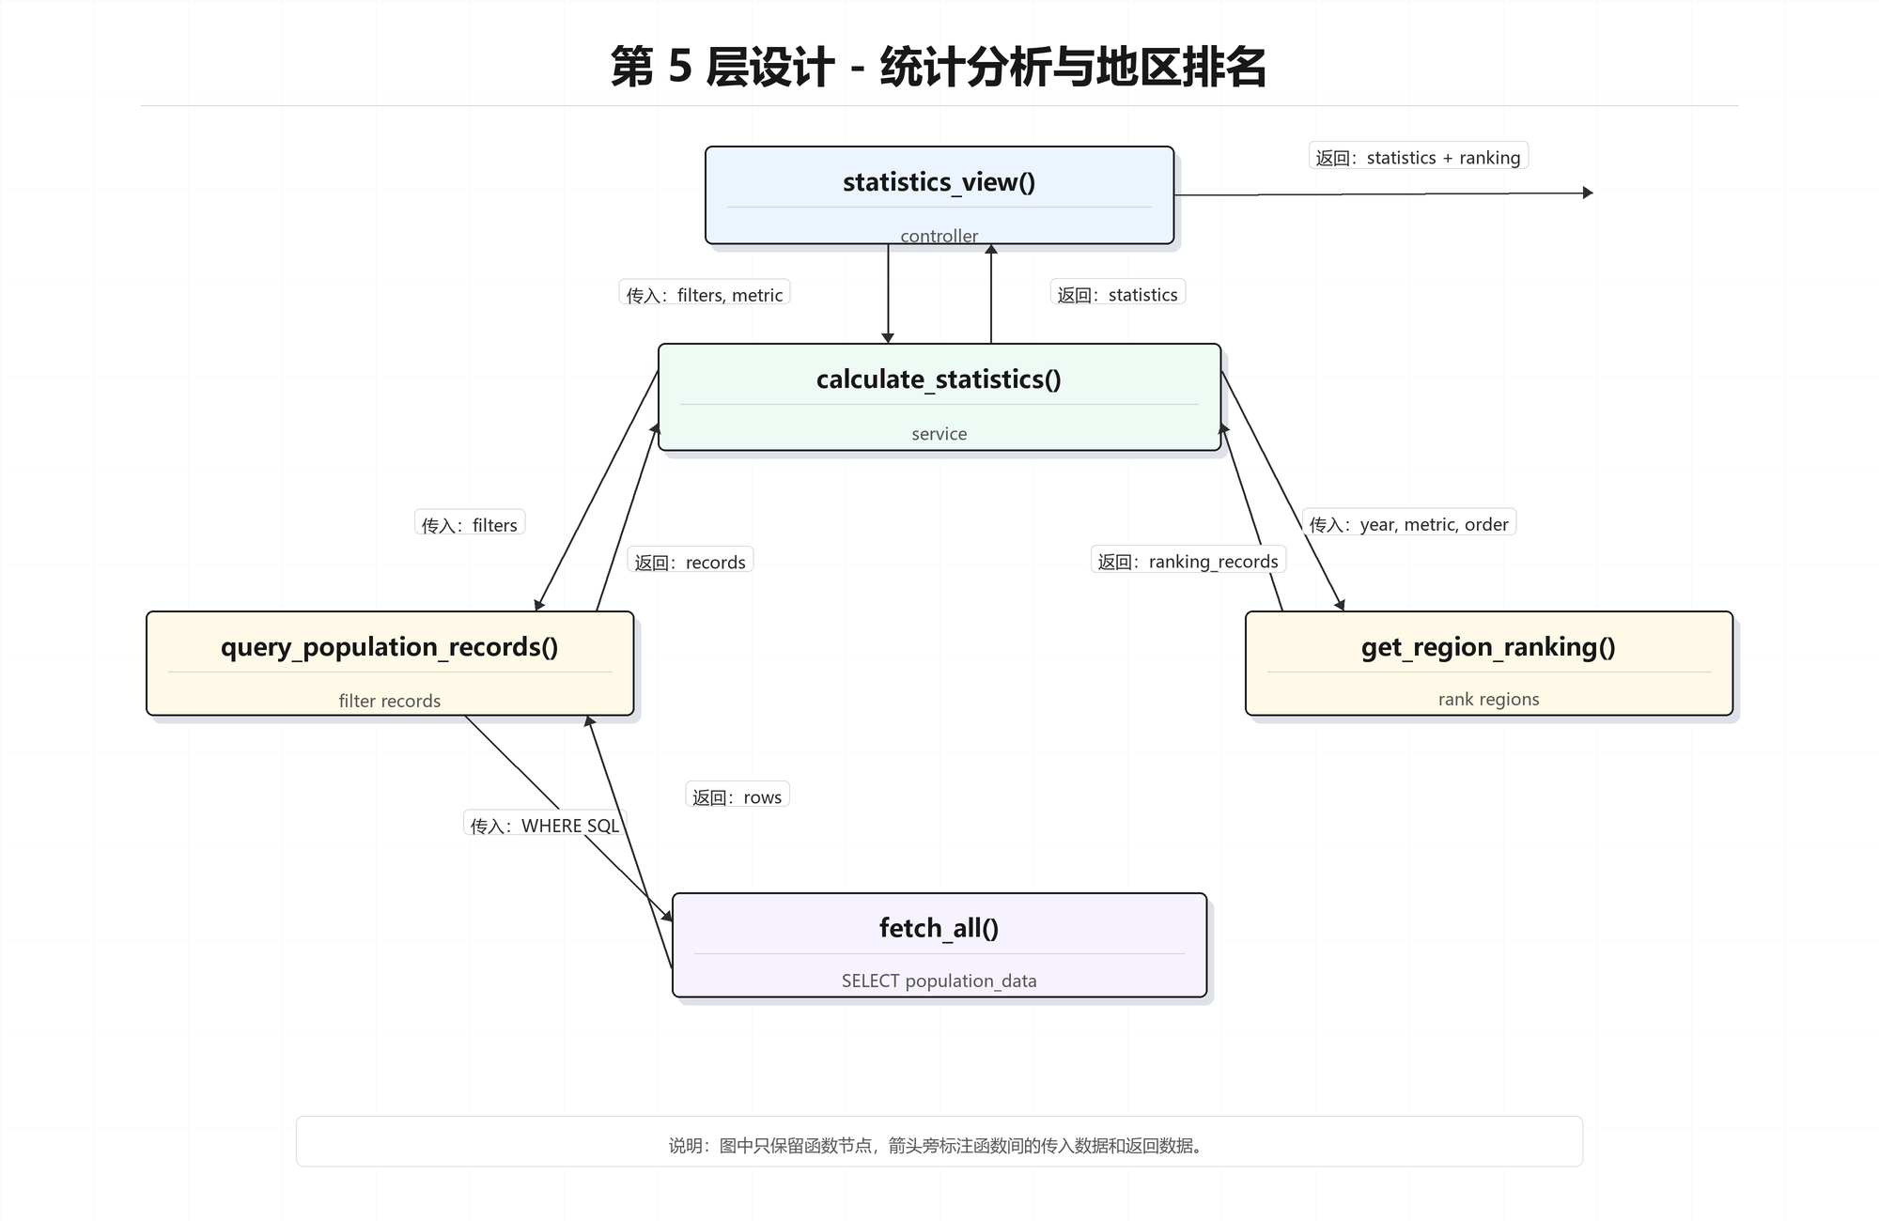
图3-5 统计分析与地区排名功能函数分解图

3.6 人口数据采集
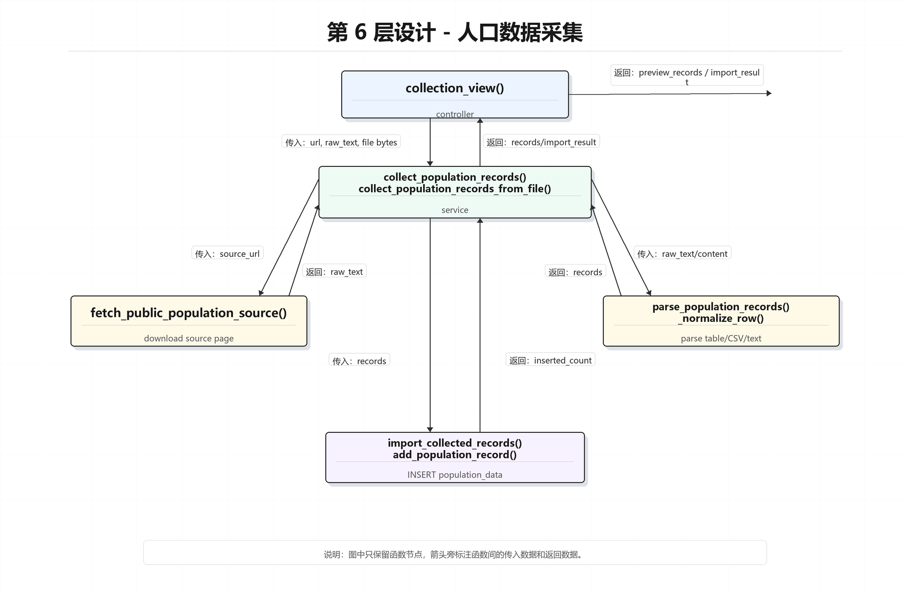
图3-6 人口数据采集功能函数分解图

3.7 人口数据管理
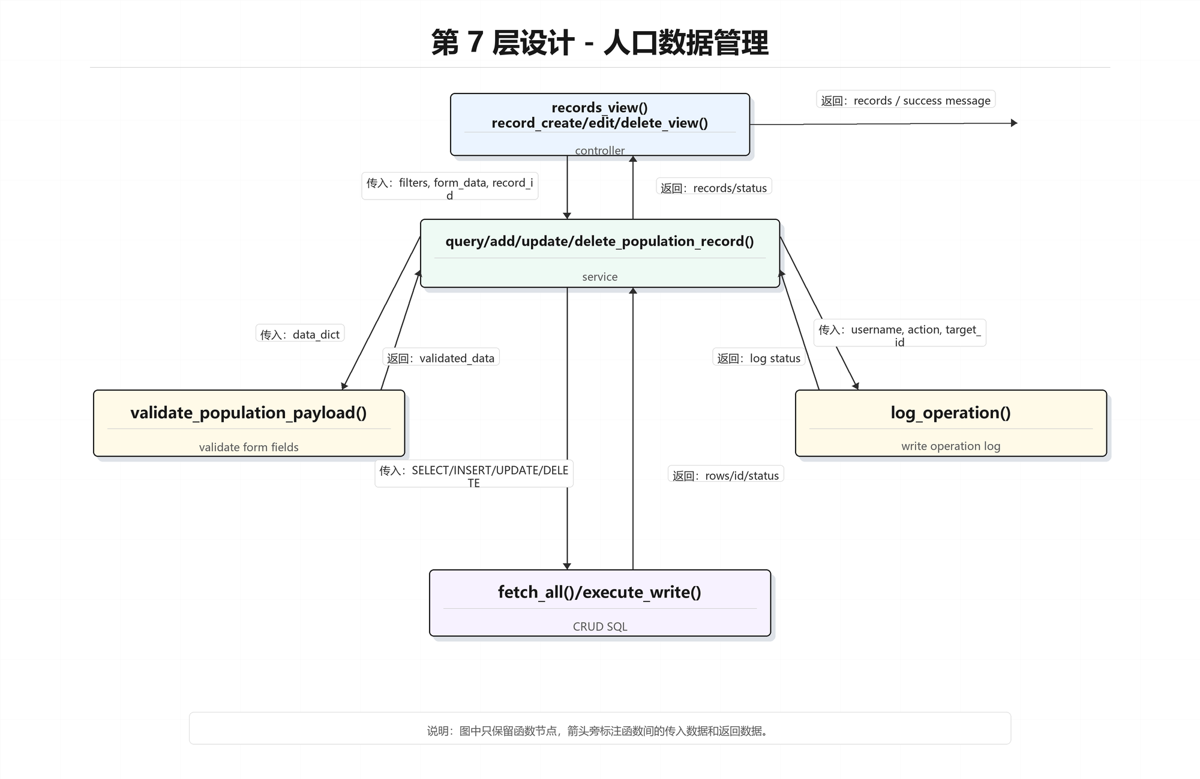
图3-7 人口数据管理功能函数分解图

3.8 分析报告生成
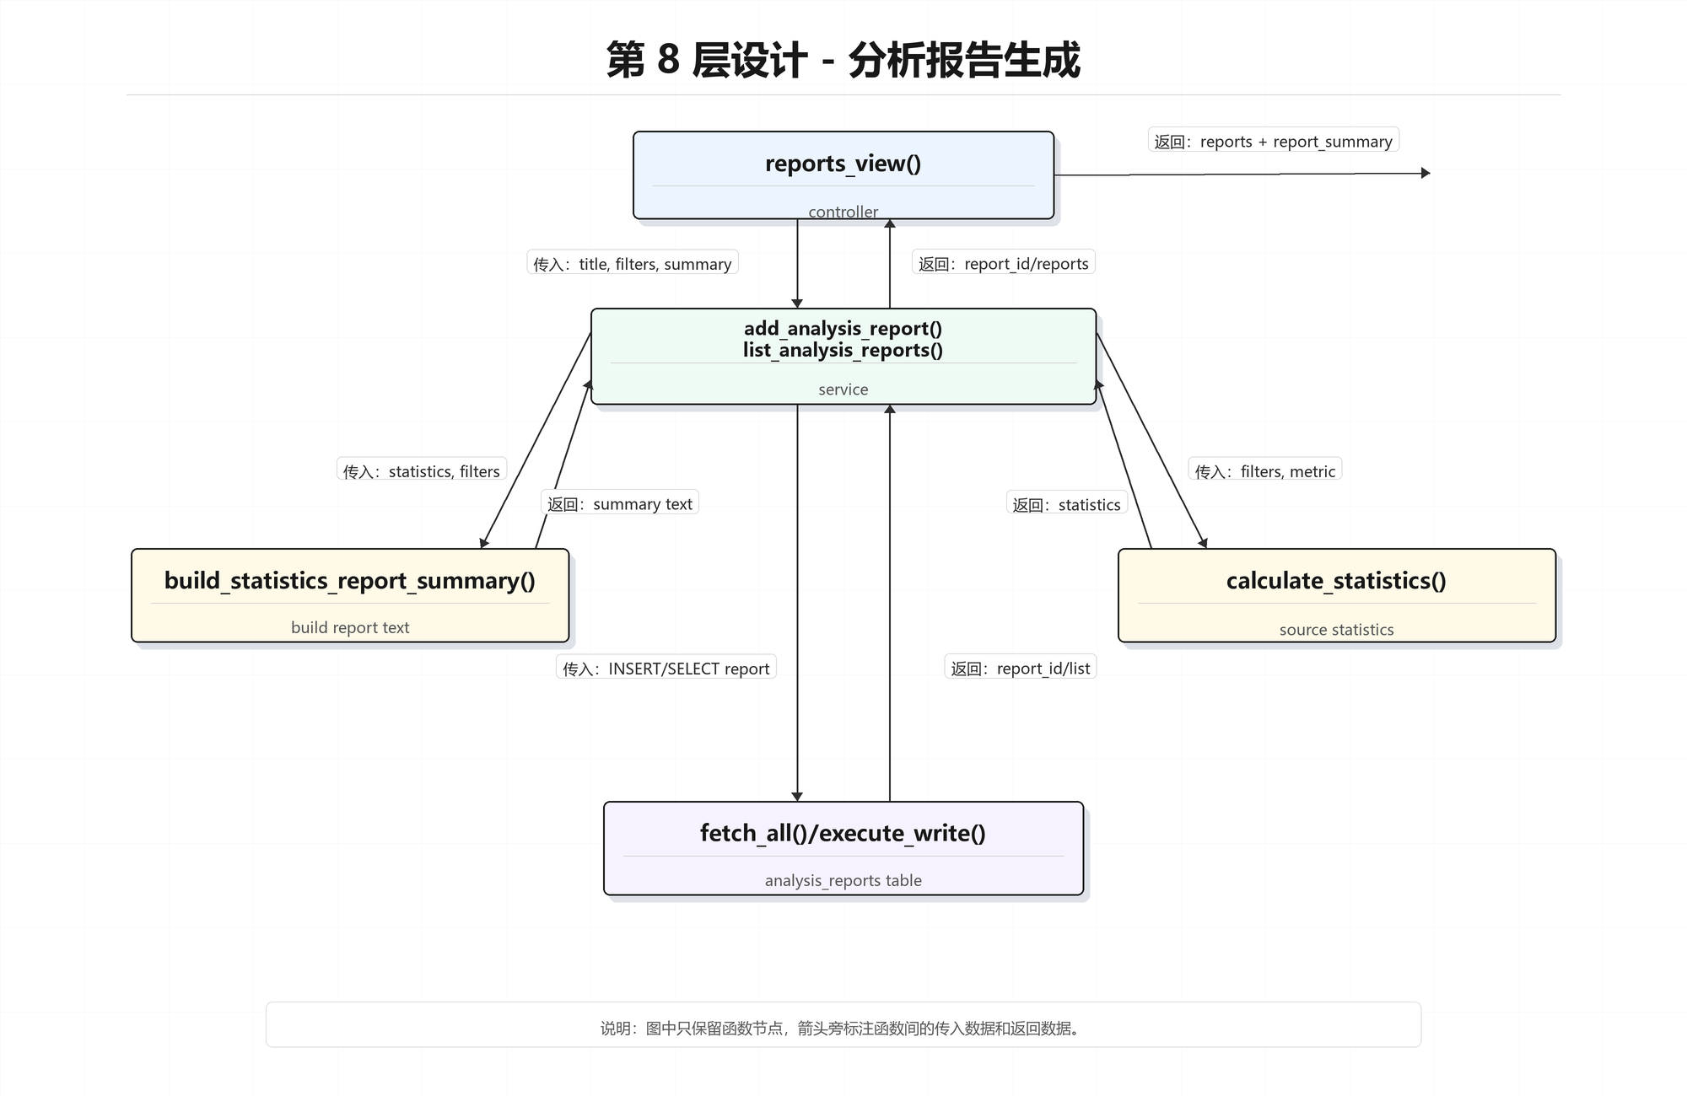
图3-8 分析报告生成功能函数分解图

3.9 多条件查询筛选
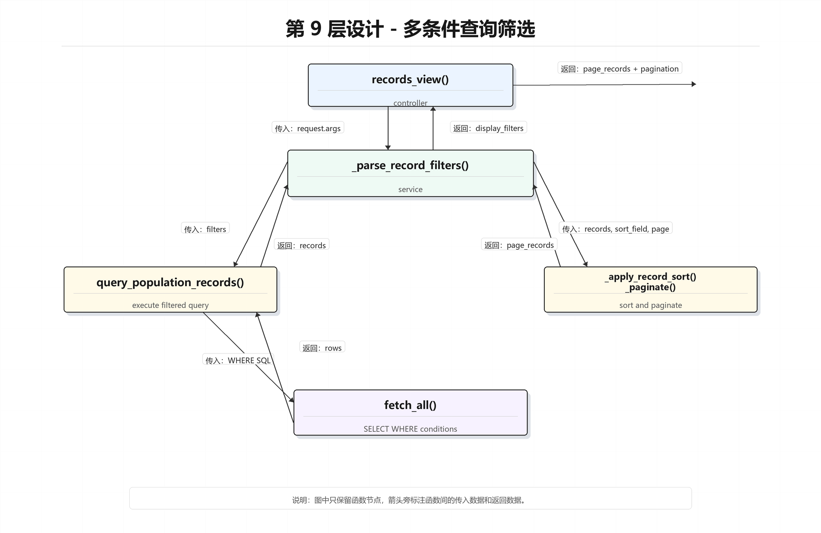
图3-9 多条件查询筛选功能函数分解图

3.10 数据排序与对比
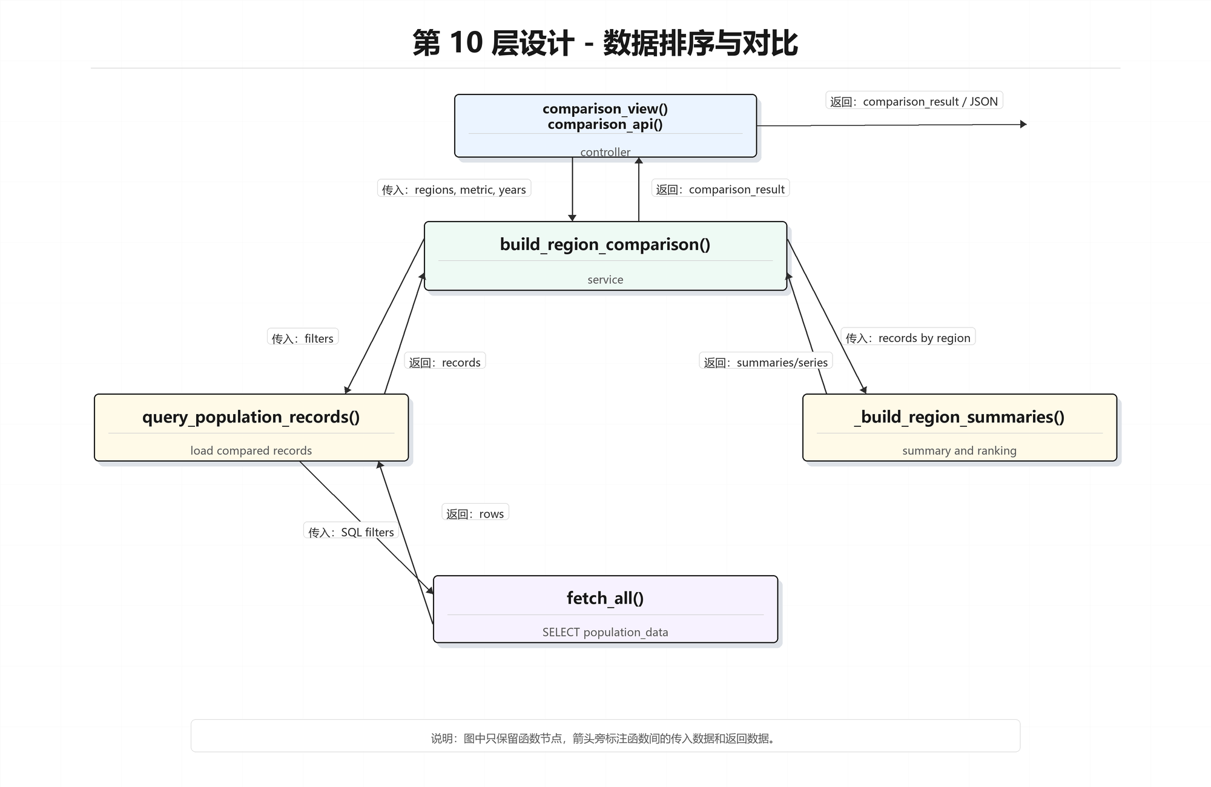
图3-10 数据排序与对比功能函数分解图

3.11 地区档案管理
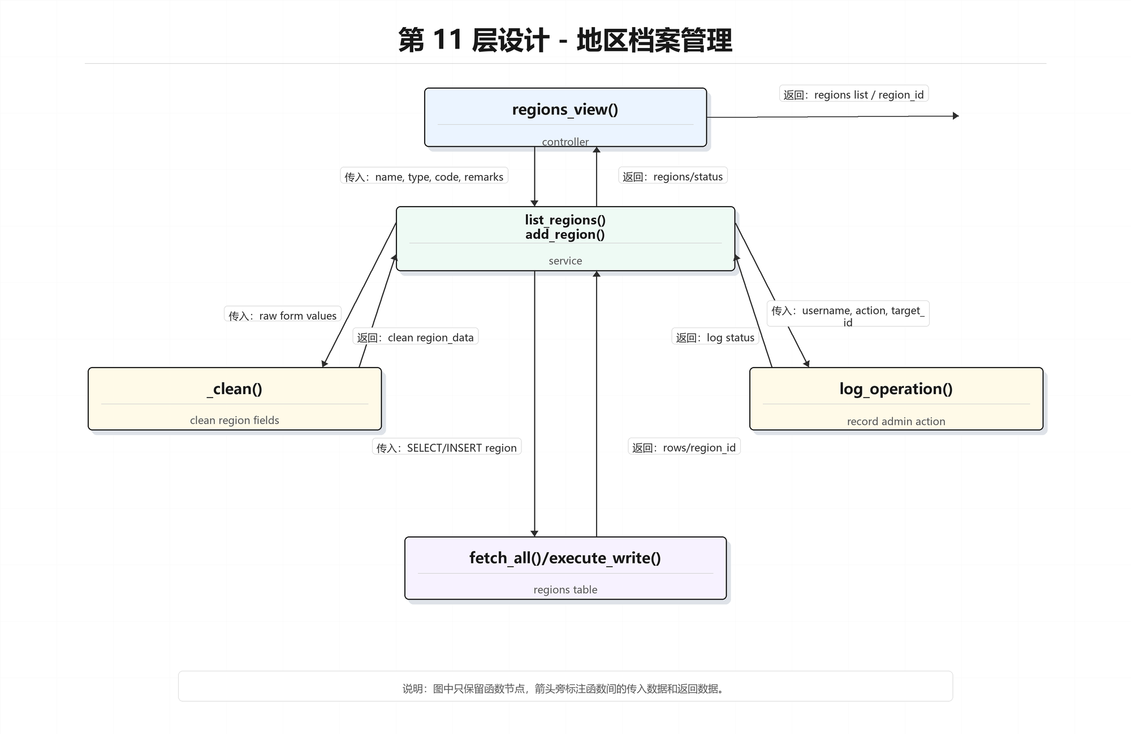
图3-11 地区档案管理功能函数分解图

3.12 数据来源管理
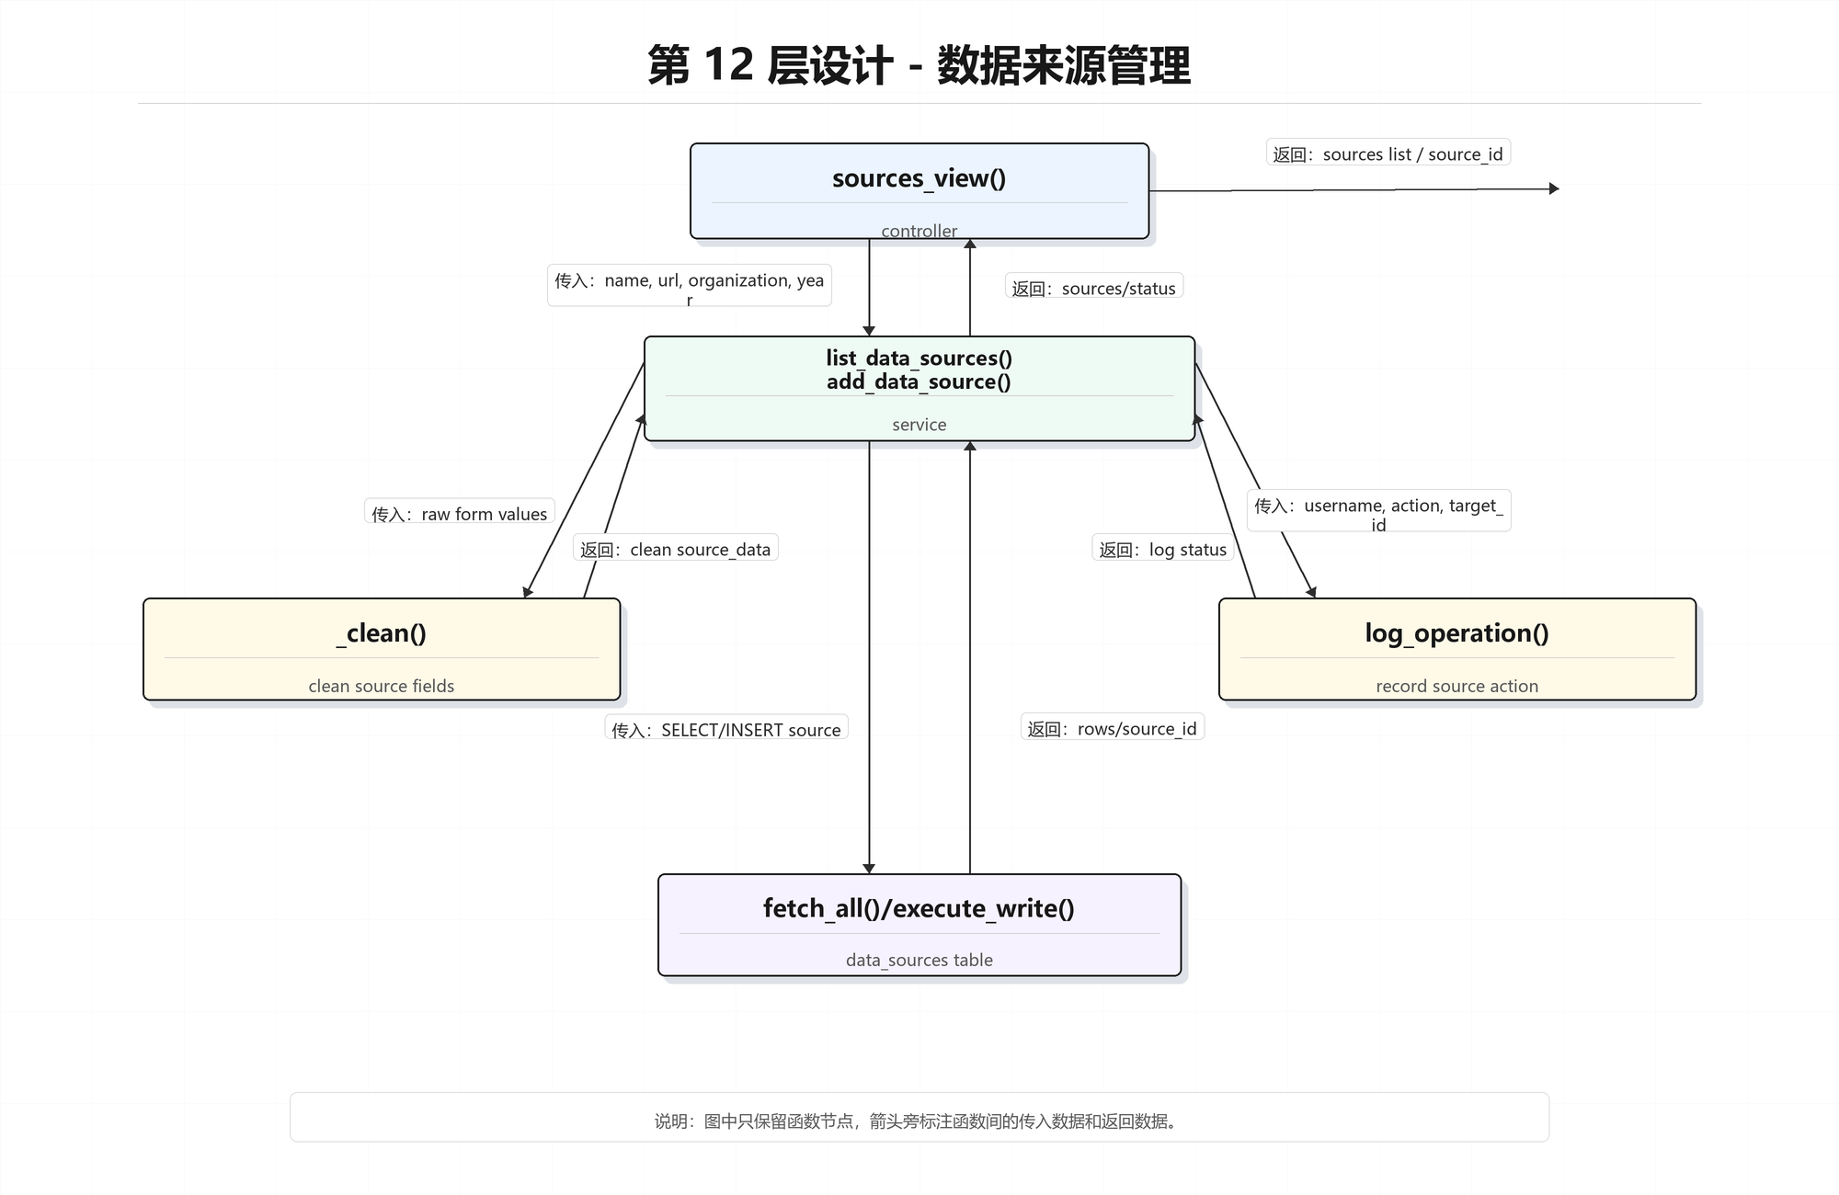
图3-12 数据来源管理功能函数分解图

3.13 扩展指标管理
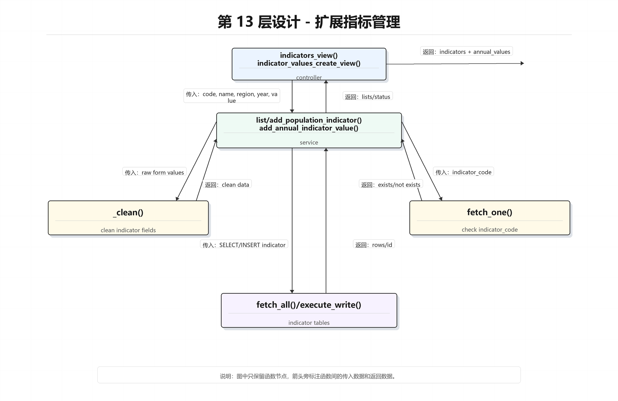
图3-13 扩展指标管理功能函数分解图

3.14 CSV 数据导出
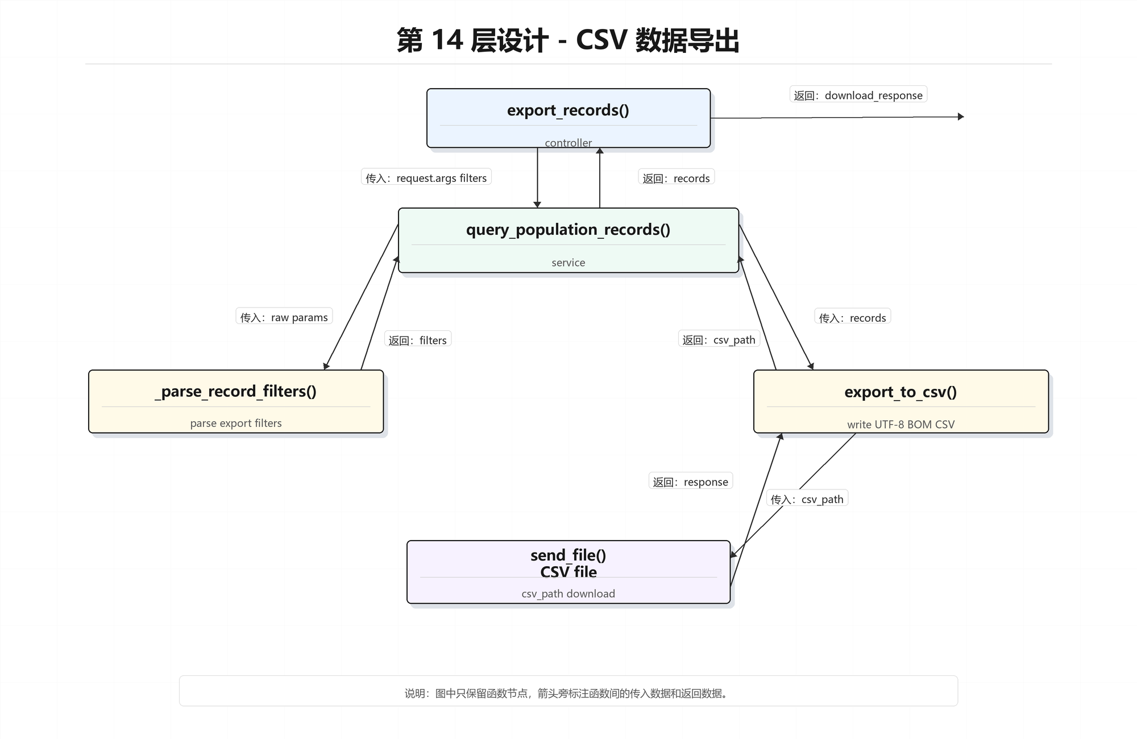
图3-14 CSV 数据导出功能函数分解图

